
MINISTERUL EDUCAȚIEI ȘI CERCETĂRII AL REPUBLICII MOLDOVA
Universitatea Tehnică a Moldovei

RAPORT
Lucrare de laborator nr. 4
la cursul „Programarea concurentă și distribuită”

A efectuat: St. gr. CR-221FR Serba Cristina
A verificat: asist. univ. Kapusteanski Maxim

Chișinău 2025

Tema lucrării:
Sincronizarea thread-urilor în Java.
Scopul lucrării:
- Însuşirea metodelor de sincronizare a thread-urilor

Probleme propuse spre realizare:

SX producători generează aleatoriu F obiecte care sunt consumate de Y consumatori. De afişat informaţia despre producerea şi consumarea obiectelor, mesajele despre cazurile când “depozitul e gol sau plin”. Toate operaţiile se efectuează până când fiecare consumator este îndestulat cu Z obiecte.
Dimensiunea depozitului este D. Valorile pentru X, Y, Z, D sunt indicate în Tabelul 3.
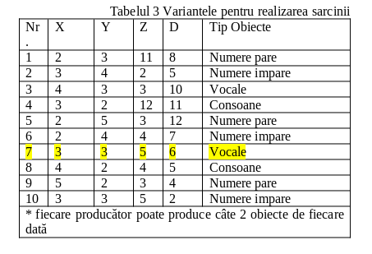

Mersul lucrării:
import java.util.LinkedList;
import java.util.List;
import java.util.Random;

public class ProducerConsumer
{

public static final int X = 3; // nr. producatori
public static final int Y = 3; // nr. consumatori
public static final int Z = 5; // obiecte per consumator
public static final int D = 6; // capacitate depozit
private static final char[] VOCALE = {'A', 'E', 'I', 'O', 'U'};

public static void main(String[] args)
{
Depot depot = new Depot(D, Y * Z); // total obiecte de consumat

// Producatori
for (int i = 1; i <= X; i++)
{
int id = i;
new Thread(() ->
{
Random rand = new Random();
while (true)
{
char obj1 = VOCALE[rand.nextInt(VOCALE.length)];
char obj2 = VOCALE[rand.nextInt(VOCALE.length)];
if (!depot.produce("Producator " + id, obj1, obj2)) break;
try { Thread.sleep(100); } catch (InterruptedException e) {}
}
}, "Producator-" + i).start();
}

// Consumatori
for (int i = 1; i <= Y; i++)
{
int id = i;
new Thread(() ->
{
int consumed = 0;
while (consumed < Z)
{
char obj = depot.consume("Consumator " + id);
if (obj != 0) consumed++;
try { Thread.sleep(150); } catch (InterruptedException e) {}
}
}, "Consumator-" + i).start();
}
}
}

class Depot
{
private final List<Character> buffer = new LinkedList<>();
private final int capacity;
private int totalConsumed = 0;
private final int totalToConsume;

public Depot(int capacity, int totalToConsume)
{
this.capacity = capacity;
this.totalToConsume = totalToConsume;
}

// Returneaza false daca nu mai trebuie sa produca
public synchronized boolean produce(String producerName, char obj1, char obj2)
{
while (buffer.size() + 2 > capacity && totalConsumed < totalToConsume)
{
System.out.println(producerName + ": Depozit plin, astept...");
try { wait(); } catch (InterruptedException e) {}
}
if (totalConsumed >= totalToConsume) {
notifyAll();
return false; // iese din thread
}
buffer.add(obj1);
buffer.add(obj2);
System.out.println(producerName + " a produs: " + obj1 + " si " + obj2);
notifyAll();
return true;
}

public synchronized char consume(String consumerName)
{
while (buffer.isEmpty())
{
if (totalConsumed >= totalToConsume) return 0;
System.out.println(consumerName + ": Depozit gol, astept...");
try { wait(); } catch (InterruptedException e) {}
}
char obj = buffer.remove(0);
totalConsumed++;
System.out.println(consumerName + " a consumat: " + obj);
notifyAll();
return obj;
}
}
Rezultatul execuției
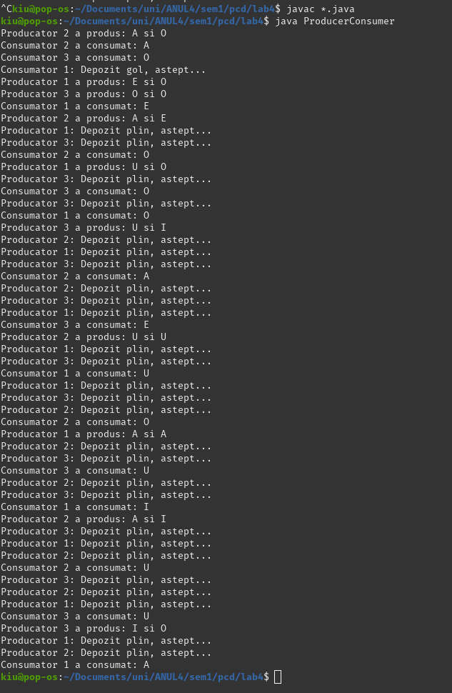

Concluzii:
În cadrul acestei lucrări am exersat utilizarea firelor de execuție în Java pentru prelucrarea paralelă a obiectelor într-un scenariu de tip Producer–Consumer. Am creat mai mulți producători și consumatori care au interacționat cu un depozit comun, fiecare thread având o sarcină specifică: producerea sau consumarea obiectelor.
Am implementat logica de sincronizare pentru a gestiona corect accesul la depozit, utilizând metodele synchronized, wait() și notifyAll(). Producătorii au generat obiecte în grupuri, afișând mesaje atunci când depozitul era plin, iar consumatorii au preluat obiecte afișând mesaje atunci când depozitul era gol sau când consumul a fost realizat.
De asemenea, am demonstrat controlul execuției concurente și ordonarea afișărilor, astfel încât mesajele legate de producerea și consumarea obiectelor să fie clare și coerente. Toate operațiile au continuat până când fiecare consumator a primit numărul de obiecte alocat (Z), ceea ce a permis observarea comportamentului real al sistemului concurent.
Lucrarea a contribuit la înțelegerea modului în care firele de execuție pot rula simultan, cum se pot coordona prin sincronizare pentru a evita conflictele și blocajele, și cum se poate gestiona corect un depozit partajat într-un mediu concurent. Aceasta oferă o experiență practică valoroasă în programarea paralelă și în gestionarea resurselor comune.

